Willem Kloos- Ik ween om…

Gedicht van de Week
week 10, 2013
www.arspoetica.nl

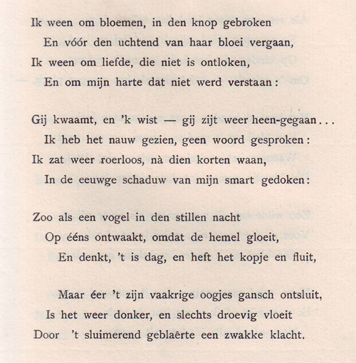

Deze week een klassiek gedicht van een al even klassieke dichter :Willem Kloos(1859-1938) Zijn laatste huis staat op de Regentesselaan in den Haag op nummer 176.
Hij was de voorman van de Tachtigers. In zijn tijd werd hij gezien als een genie. Zijn biograaf geeft hem “een onvervreemdbare plaats” naast bijvoorbeeld Sappho, Horatius, Shelley en Verlaine (K.H. De Raaf, Willem Kloos…1934,blz. 295) Sindsdien is er veel veranderd in de waardering van Kloos. Dit gedicht is echter een van zijn gedichten waarmee hij terecht herinnerd mag blijven.

